Zajęcia 15

Logowanie do Databricks free edition
Databricks Free Edition | Databricks Documentation
https://login.databricks.com/?dbx_source=docs&intent=CE_SIGN_UP
What is Delta Live Tables? - Azure Databricks | Azure Docs

- Załadować Notatniki do folderu Shared
- Stworzyć catalogi: bronze, silver i gold
- Stworzyć schemat: dbo w catalogach bronze, silver i gold
- Stworzyć schemat raw w catalogu bronze
- Stworzyć volume w schemacie raw: data i log
- Załadować Dane do volume raw
- Stworzyć DLT pipeline
  - Dodać parametry
  - Uruchomić wszystkie notatniki

Podpowiedz: parametry definiujemy w configuration
Wygląd po załadowaniu
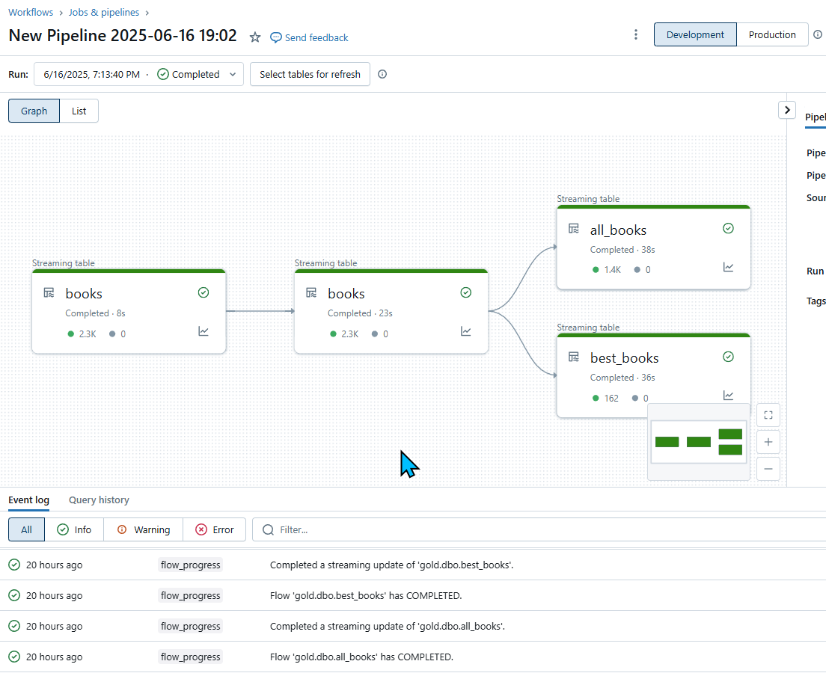

Wynik
Do repo notatniki + screena z wykonania pipeline.

